**BỘ GIÁO DỤC VÀ ĐÀO TẠO**

**TRƯỜNG ĐẠI HỌC PHENIKAA**

**\*\*\*\*\*\*\***



**BÁO CÁO TỔNG HỢP**

**HỌC PHẦN: KĨ THUẬT PHẦN MỀM**

**TÊN ĐỀ TÀI: QUẢN LÍ DÂN CƯ**

|  |  |  |  |
| --- | --- | --- | --- |
| Sinh viên | Nguyễn Minh Tuấn | 22010118 | Khóa: K16 |
| Sinh viên | Nguyễn Đức Mạnh | 22010036 | Khóa: K16 |
| Sinh viên | Nguyễn Thế Trường | 22010212 | Khoá: K16 |

**Ngành: Công Nghệ Thông Tin**

**Hệ: Chính Quy**

**1. Phân tích các module chung của yêu cầu**

**Module 1: Quản lý thông tin hộ khẩu và nhân khẩu**

* **Chức năng:**
  + Quản lý thông tin hộ khẩu của mỗi hộ gia đình.
  + Quản lý chi tiết nhân khẩu trong hộ khẩu, bao gồm các thông tin cá nhân, quan hệ với chủ hộ, nghề nghiệp, nơi làm việc, và các biến động nhân khẩu (sinh, chuyển đi, qua đời).
  + Ghi nhận các thay đổi liên quan đến hộ khẩu và nhân khẩu.
  + Cấp giấy tạm trú, tạm vắng theo yêu cầu.

**Module 2: Quản lý thông tin tổ dân cư**

* **Chức năng:**
  + Quản lý danh sách các tổ dân cư (phân chia theo từng tầng của chung cư).
  + Quản lý thông tin các hộ gia đình và nhân khẩu thuộc mỗi tổ dân cư.
  + Quản lý và phân công trách nhiệm cho các cán bộ tổ dân cư.

**Module 3: Quản lý hoạt động đoàn thể**

* **Chức năng:**
  + Quản lý và tổ chức các hoạt động cộng đồng, hội họp, sự kiện trong chung cư.
  + Quản lý danh sách tham gia các hoạt động đoàn thể.
  + Thông báo và quản lý việc tham gia, đóng góp của các hộ gia đình và nhân khẩu.

**2. Phân tích các module riêng**

Có thể lựa chọn phát triển sâu vào một module cụ thể dựa trên sự phân tích yêu cầu.

* Tập trung phát triển module quản lý thông tin hộ khẩu và nhân khẩu. Cụ thể là xây dựng chức năng thêm mới, thay đổi và cập nhật thông tin nhân khẩu, xử lý các tình huống biến động nhân khẩu.
* Tập trung phát triển module quản lý tổ dân cư, phân chia và quản lý các hộ gia đình theo từng tổ dân cư, và phân công công việc cho các cán bộ phụ trách.
* Tập trung vào module quản lý hoạt động đoàn thể, phát triển các chức năng quản lý và thông báo các hoạt động cộng đồng, hội họp, sự kiện.

**3. Phân tích và mô tả các chức năng cơ bản**

* **Chức năng thêm mới hộ khẩu**:
  + Nhập thông tin chủ hộ và các thành viên trong hộ gia đình.
  + Ghi nhận địa chỉ, số nhà, phường, quận, huyện.
* **Chức năng cập nhật thông tin nhân khẩu**:
  + Sửa đổi thông tin nhân khẩu (ví dụ như thay đổi nghề nghiệp, nơi làm việc).
  + Xử lý các tình huống chuyển đi, chuyển đến, hoặc qua đời.
* **Chức năng quản lý giấy tạm trú/tạm vắng**:
  + Cấp giấy tạm trú/tạm vắng dựa trên yêu cầu từ các hộ gia đình.
  + Ghi nhận thông tin nhân khẩu tạm vắng hoặc tạm trú.
* **Chức năng phân công cán bộ phụ trách**:
  + Phân công và quản lý trách nhiệm cho các cán bộ theo từng tổ dân cư.

**4. Cấu trúc dữ liệu có thể có**

* **Dữ liệu hộ khẩu**:
  + Mã hộ khẩu (Unique ID)
  + Chủ hộ (Họ tên, ngày sinh, nơi sinh)
  + Địa chỉ (Số nhà, đường phố, phường, quận, huyện)
  + Danh sách nhân khẩu (Liên kết với bảng dữ liệu nhân khẩu)
* **Dữ liệu nhân khẩu**:
  + Mã nhân khẩu (Unique ID)
  + Họ và tên
  + Bí danh
  + Ngày sinh
  + Nơi sinh
  + Dân tộc
  + Nghề nghiệp
  + Nơi làm việc
  + Số CMND/CCCD, ngày cấp, nơi cấp
  + Ngày đăng ký thường trú
  + Quan hệ với chủ hộ
* **Dữ liệu tổ dân cư**:
  + Mã tổ dân cư (Unique ID)
  + Tầng
  + Danh sách hộ khẩu thuộc tổ dân cư
* **Dữ liệu cán bộ**:
  + Mã cán bộ (Unique ID)
  + Họ tên
  + Chức vụ (Tổ trưởng, Tổ phó, Cán bộ phụ trách)
  + Phân công nhiệm vụ

**5. Yêu cầu Phần Mềm**

**a. Ngôn ngữ lập trình:**

* **Python** hoặc **Java**: Các ngôn ngữ phổ biến với nhiều thư viện hỗ trợ phát triển phần mềm.
* **C#**: Nếu bạn làm việc với môi trường .NET.

**b. Hệ quản trị cơ sở dữ liệu:**

* **MySQL**, **PostgreSQL** hoặc **SQLite**: Để quản lý và lưu trữ dữ liệu hộ khẩu, nhân khẩu, tổ dân cư và cán bộ.

**c. Giao diện người dùng:**

* **Web-based**: Sử dụng **HTML/CSS/JavaScript** với các framework như **React**, **Angular** hoặc **Vue.js** cho giao diện người dùng.
* **Desktop-based**: Sử dụng **Tkinter** (Python), **JavaFX** (Java) hoặc **Windows Forms** (C#) nếu ứng dụng không cần truy cập qua web.

**d. Phần mềm và công cụ hỗ trợ:**

* **IDE**: Sử dụng **PyCharm**, **Visual Studio Code**, **IntelliJ IDEA**, hoặc **Visual Studio** cho phát triển mã nguồn.
* **Version Control**: Sử dụng **Git** để quản lý mã nguồn và phối hợp nhóm.

**6. Yêu cầu Tính Năng**

**a. Quản lý thông tin hộ khẩu và nhân khẩu:**

* **Thêm mới, cập nhật, và xóa** thông tin hộ khẩu và nhân khẩu.
* **Tìm kiếm và lọc** thông tin theo các tiêu chí như tên, số hộ khẩu, số CMND/CCCD.
* **Theo dõi biến động** nhân khẩu: thêm, thay đổi, xóa thông tin, chuyển đi, qua đời.

**b. Quản lý tổ dân cư:**

* **Quản lý danh sách các tổ dân cư**: phân chia theo tầng.
* **Quản lý hộ gia đình và nhân khẩu** trong từng tổ.
* **Phân công và theo dõi nhiệm vụ** của các cán bộ tổ dân cư.

**c. Quản lý hoạt động đoàn thể:**

* **Tổ chức và quản lý các sự kiện**: thông báo, đăng ký tham gia.
* **Quản lý danh sách tham gia** và đóng góp của các hộ gia đình.

**7. Yêu cầu Kiểm Thử**

**a. Kiểm thử chức năng:**

* **Kiểm thử đơn vị** cho các thành phần của phần mềm.
* **Kiểm thử tích hợp** để đảm bảo các module hoạt động cùng nhau.

**b. Kiểm thử hiệu năng:**

* **Kiểm thử tải** để đảm bảo hệ thống có thể xử lý lượng dữ liệu lớn và nhiều người dùng đồng thời.

**c. Kiểm thử bảo mật:**

* **Kiểm thử bảo mật** để đảm bảo dữ liệu không bị rò rỉ hoặc bị truy cập trái phép.

**d. Kiểm thử giao diện người dùng:**

* **Kiểm thử giao diện** để đảm bảo người dùng dễ dàng sử dụng và không gặp vấn đề về trải nghiệm.

**II Cơ sở dữ liệu**

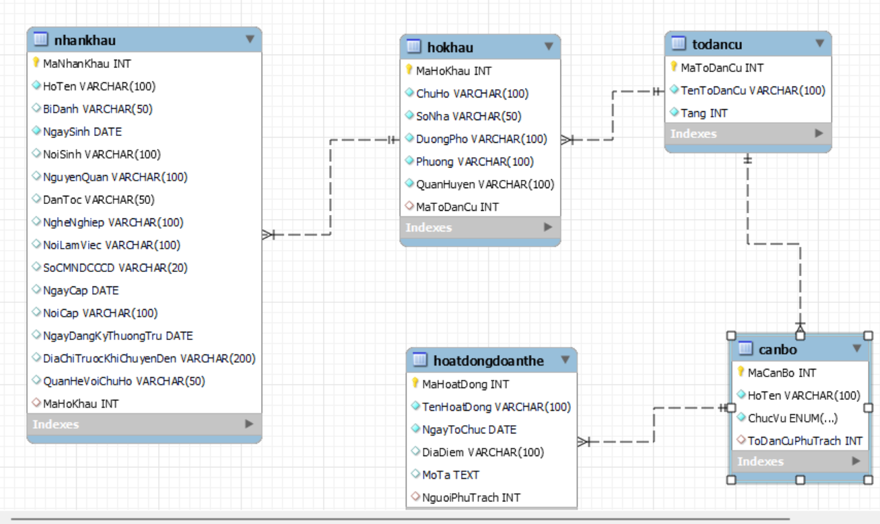

**III Các usecase , luồng lữ liệu**

**1. Mô hình ngữ cảnh và hành vi: Cấu trúc và kiến trúc hệ thống, phân rã chức năng qua các Use-Case**

**Biểu đồ phân cấp chức năng (Function Decomposition Diagram):**

Quản lý tòa nhà chung cư

├── Quản lý thông tin hộ khẩu

│ ├── Thêm mới hộ khẩu

│ ├── Cập nhật thông tin hộ khẩu

│ └── Xóa hộ khẩu

├── Quản lý thông tin nhân khẩu

│ ├── Thêm mới nhân khẩu

│ ├── Cập nhật thông tin nhân khẩu

│ └── Xóa nhân khẩu

├── Quản lý tổ dân cư

│ ├── Thêm mới tổ dân cư

│ ├── Cập nhật thông tin tổ dân cư

│ └── Xóa tổ dân cư

├── Quản lý biến động nhân khẩu

│ ├── Cấp giấy tạm vắng

│ └── Cấp giấy tạm trú

└── Quản lý hoạt động đoàn thể

├── Thêm mới hoạt động

├── Cập nhật hoạt động

└── Xóa hoạt động

**Biểu đồ Use-Case (Use-Case Diagram):**

* **Actor**: Tổ trưởng, Tổ phó, Cán bộ
* **Use-Case**:
  + Quản lý hộ khẩu.
  + Quản lý nhân khẩu.
  + Quản lý tổ dân cư.
  + Quản lý biến động nhân khẩu.
  + Quản lý hoạt động đoàn thể.

**2. Mô hình dữ liệu và đối tượng: Cấu trúc đối tượng của chương trình**

Dưới đây là cấu trúc dữ liệu cho các đối tượng chính:

* **Lớp HoKhau**:
  + Thuộc tính: MaHoKhau, ChuHo, SoNha, DuongPho, Phuong, QuanHuyen, ToDanCu.
  + Phương thức: ThemHoKhau(), CapNhatHoKhau(), XoaHoKhau().
* **Lớp NhanKhau**:
  + Thuộc tính: MaNhanKhau, HoTen, BiDanh, NgaySinh, NgheNghiep, SoCMNDCCCD, MaHoKhau.
  + Phương thức: ThemNhanKhau(), CapNhatNhanKhau(), XoaNhanKhau().
* **Lớp ToDanCu**:
  + Thuộc tính: MaToDanCu, TenToDanCu, Tang.
  + Phương thức: ThemToDanCu(), CapNhatToDanCu(), XoaToDanCu().
* **Lớp HoatDongDoanThe**:
  + Thuộc tính: MaHoatDong, TenHoatDong, NgayToChuc, DiaDiem, NguoiPhuTrach.
  + Phương thức: ThemHoatDong(), CapNhatHoatDong(), XoaHoatDong().

**3. Thiết kế về Data Flow, State Diagram, Sequence Diagram**

**Data Flow Diagram (DFD):**

* **Level 0**:
  + Người dùng (Tổ trưởng, Tổ phó, Cán bộ) nhập thông tin qua giao diện => Hệ thống lưu trữ và xử lý thông tin => Cơ sở dữ liệu (DB) cập nhật thông tin.
* **Level 1**:
  + Quản lý hộ khẩu:
    - Thêm/cập nhật/xóa hộ khẩu => Dữ liệu gửi đến DB và cập nhật thông tin hộ khẩu.
  + Quản lý nhân khẩu:
    - Thêm/cập nhật/xóa nhân khẩu => Dữ liệu gửi đến DB và cập nhật thông tin nhân khẩu.

**State Diagram:**

* **Hộ khẩu**:
  + Trạng thái: Mới tạo -> Cập nhật -> Đã xóa.
* **Nhân khẩu**:
  + Trạng thái: Mới thêm -> Cập nhật -> Xóa (chuyển đi hoặc qua đời).

**Sequence Diagram:**

1. **Thêm mới hộ khẩu**:
   * Người dùng -> Giao diện -> Gửi yêu cầu thêm hộ khẩu -> Hệ thống lưu trữ -> DB lưu trữ hộ khẩu -> Thông báo thành công.
2. **Cập nhật nhân khẩu**:
   * Người dùng -> Giao diện -> Gửi yêu cầu cập nhật nhân khẩu -> Hệ thống xử lý -> DB cập nhật -> Thông báo thành công.

**IV Giao diện**

Giao diện được thiét kế trên ứng dụng figma

Link giao diện , code giao diện : https://github.com/Feeder-star/BTKTPMGit.git